一、承诺函

致： 深圳市罗湖区疾病预防控制中心
我公司申请参加项目编号为 LHCG2024000233 的项目竞价，并作出如下承诺：
1.我公司参加本项目投标前三年内在经营活动中没有重大违法记录。
2.我公司参与本项目政府采购活动时不存在被有关部门禁止参与政府采购活动且在有效期内的情况。
3.我公司已经详细研究并完全接受本次网上竞价项目的所有内容（包括竞价公告、竞价采购需求明细及竞价应答文件格式等），并承诺我公司本次投标能完全响应竞价要求。
4.我公司具备竞价公告中要求的供应商资格及要求；
5.我公司保证对本竞价项目所提供的货物、服务未侵犯知识产权；保证在本项目竞价过程中不隐瞒真实情况，不提供虚假资料，不以非法手段排斥其他供应商参与竞争，不围标串标，不恶意质疑投诉，不向采购项目相关人行贿或者提供其他不当利益。我公司已清楚，如违反上述要求，将按《深圳经济特区政府采购条例》相关规定接受处罚。
6.我公司如果成交，将保证履行本竞价项目中的所有要求（包括竞价公告、竞价采购需求明细及竞价应答文件格式等）规定的全部责任和义务，依法与采购人签订采购合同并按质、按量、按时完成履行合同义务。我公司已清楚，如违反该要求，将按《深圳经济特区政府采购条例》相关规定接受处罚。
7.我公司已知悉并同意成交结果公告公开我司递交的竞价应答文件（信息公开部分）。
特此承诺！

以上承诺，如有违反，愿依照国家相关法律法规处理，并承担由此给采购人带来的损失。

投标人：深圳市大兴宝兴汽车销售服务有限公司
日期：2024年9月2日

二、供应商资质证明材料
（按竞价公告、竞价需求及需求附件要求，提供相关资质证明文件原件扫描件）
- 营业执照原件扫描件； 2.其他资质证明材料

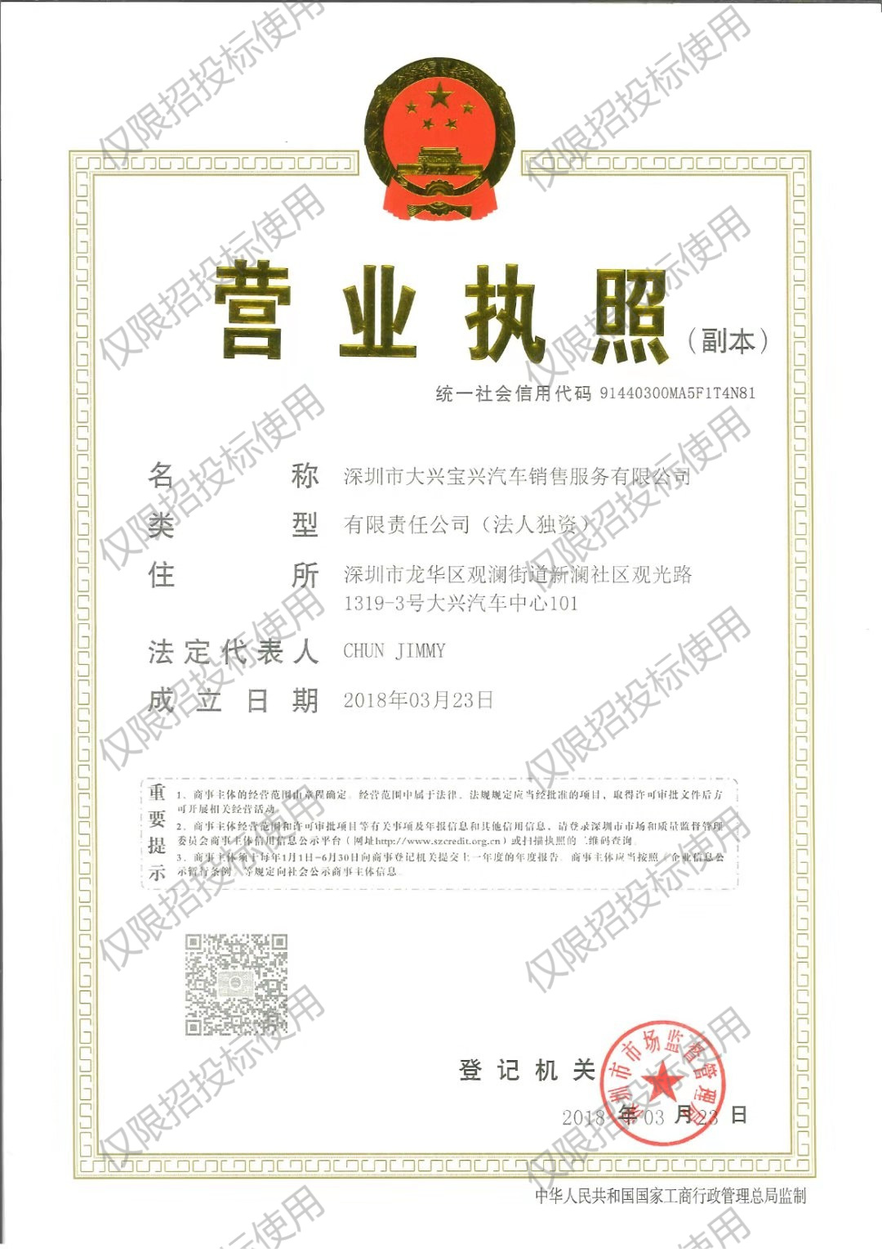
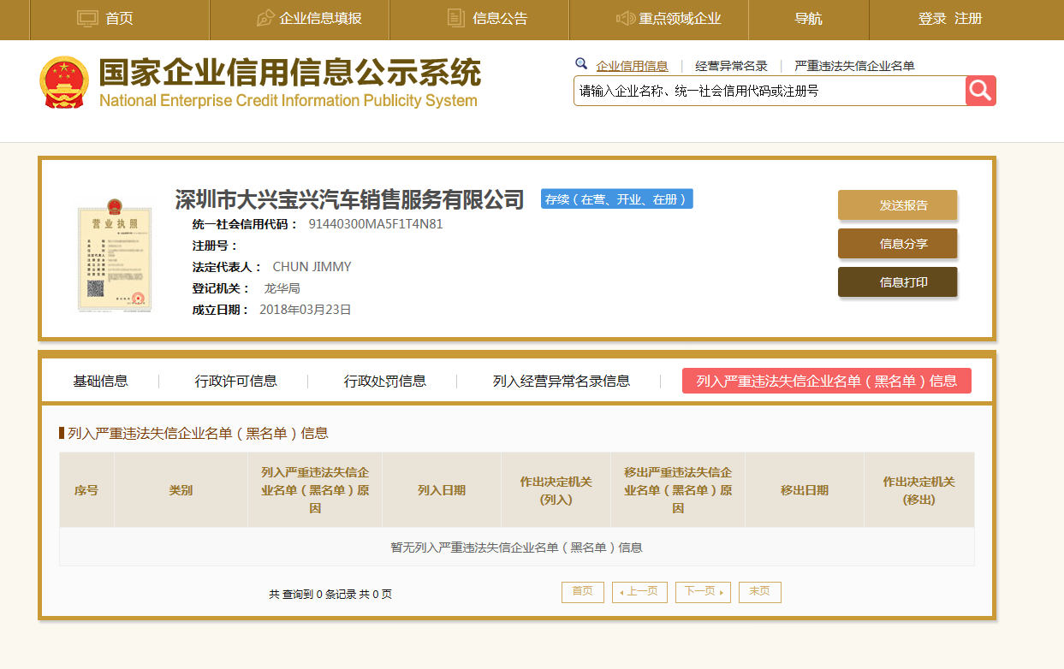
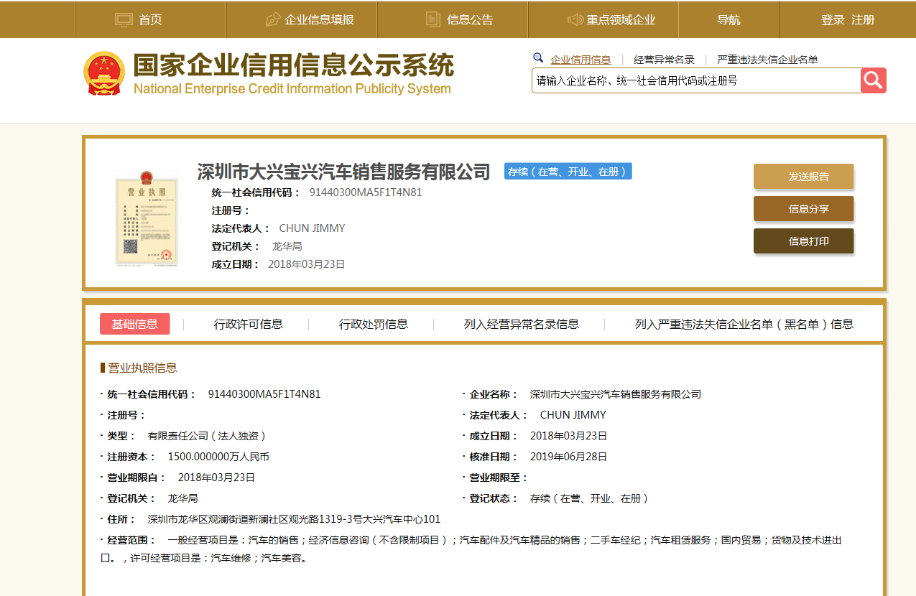
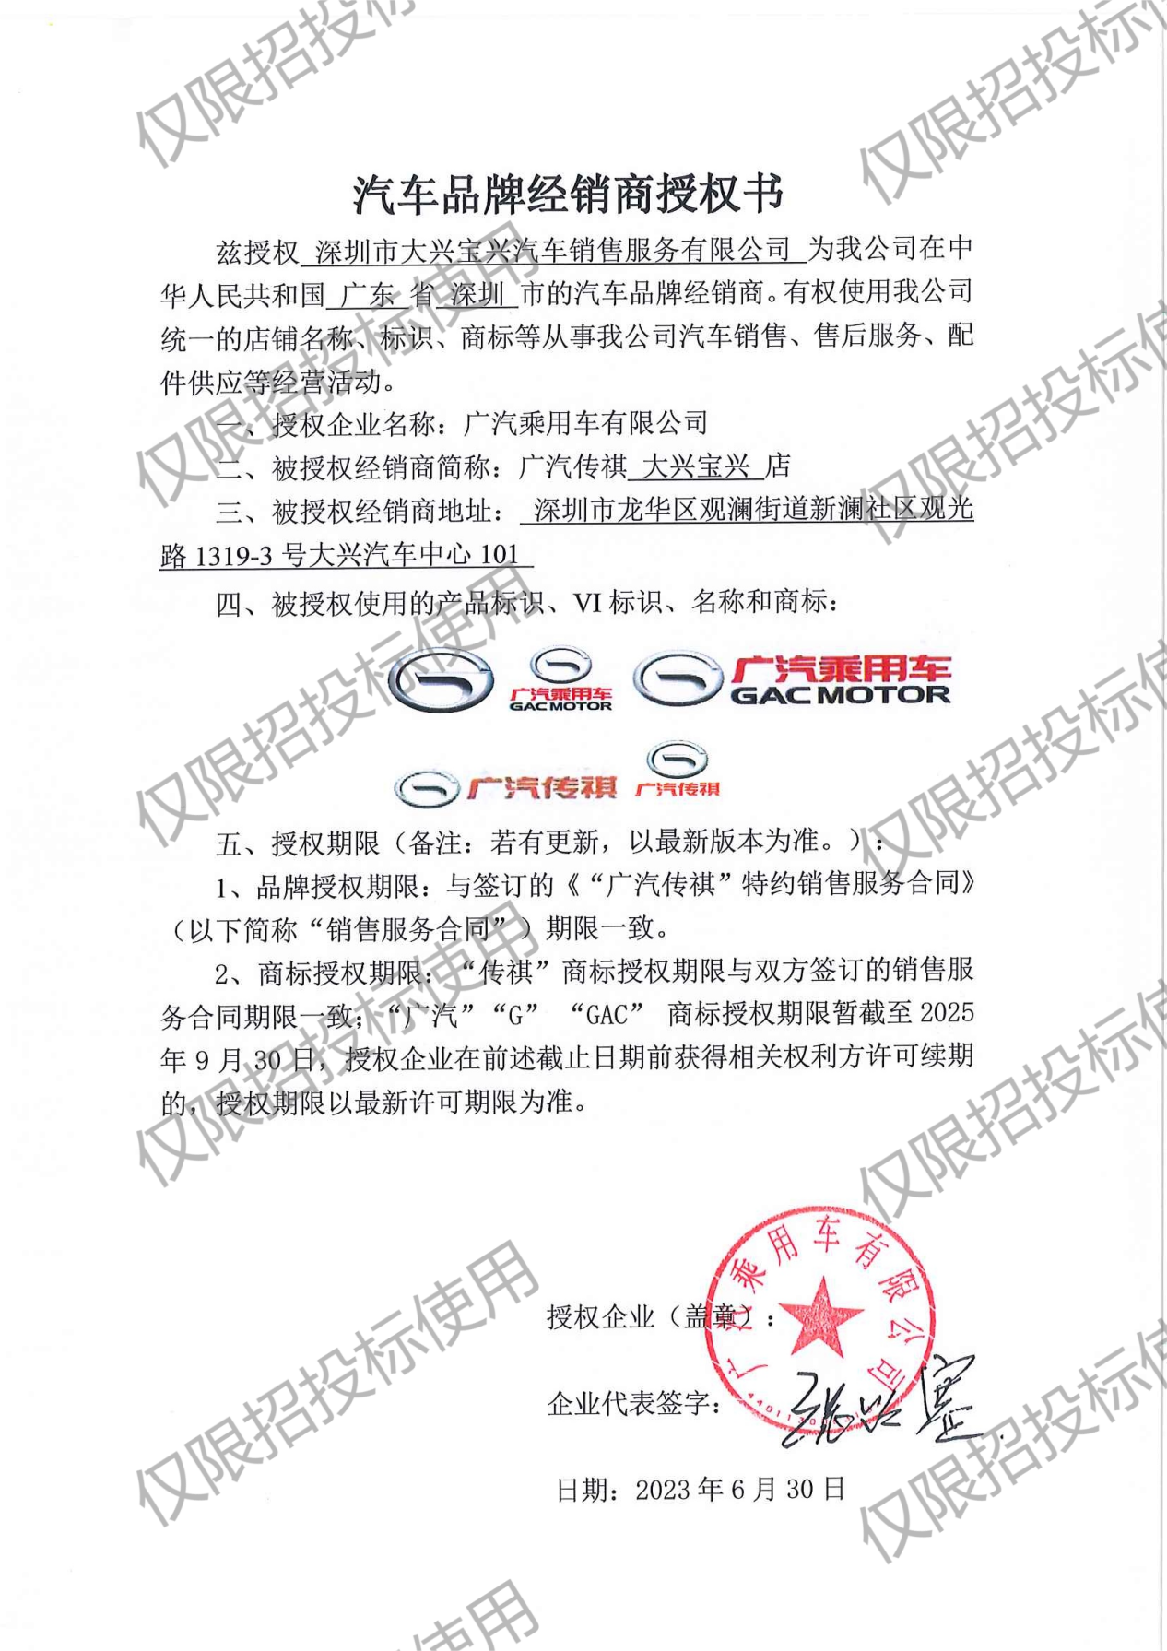

三、分项报价表

序号 | 货物名称 | 数量 | 型号 | 单位 | 单价（元） | 小计（元） |  | 备注
1 | 广汽传祺新能源系列E8 | 1 | E8 | 辆 | 180000 | 180000

四、其他响应资料
要求 | 响应要求
1.交货期：自合同签订起15个工作日内交货。  2.交货地点：深圳市罗湖区  3.付款方式：设备安装调试合格并通过甲方验收后，支付合同款项。  4.保修条款：三年或10万公里（先到为准），深圳市区内故障响应时间3小时；供应商负责为用户提供详细的售后服务方案，免费负责安装、调试及人员培训。  5.关于验收：  由采购人按合同和招标、投标文件约定的要求和标准及中华人民共和国现行的验收规范和评定标准进行交货验收。  当满足以下条件时，采购人才向中标人签发货物验收报告：  a、中标人已按照合同规定提供了全部产品及完整的技术资料。  b、货物符合招标文件技术规格书的要求，性能满足要求。  c、货物具备产品合格证。  □其他：  6.货款支付：采购人在验收货物合格并收到中标人开具的正规发票后30工作日内，将全部货款一次性支付到中标人指定的银行账户（由中标人另行向采购人提供）。  7.其他要求  a.预算总价含车身价；  b.车辆必须是全新车，不能是故障车；  c.车辆交付时必须满足车辆上牌要求。 | 完全响应

